每日两题（20141230）2014·福建卷(文科数学)

1． [2014·福建卷] 如图16所示，三棱锥A BCD中，AB⊥平面BCD，CD⊥BD.
(1)求证：CD⊥平面ABD；
(2)若AB＝BD＝CD＝1，M为AD中点，求三棱锥A MBC的体积．
INCLUDEPICTURE "F:\\QQPCmgr\\Documents\\12-8.EPS" \* MERGEFORMATINET 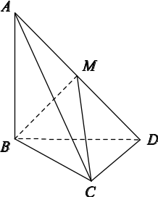
图16
19．解：方法一：(1)证明：∵AB⊥平面BCD，CD⊂平面BCD，
∴AB⊥CD.
又∵CD⊥BD，AB∩BD＝B，
AB⊂平面ABD，BD⊂平面ABD，
∴CD⊥平面ABD.
(2)由AB⊥平面BCD，
INCLUDEPICTURE "F:\\QQPCmgr\\Documents\\12-9.EPS" \* MERGEFORMATINET 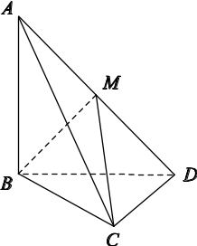
得AB⊥BD.
∵AB＝BD＝1，∴S_{△ABD}＝.
∵M是AD的中点，
∴S_{△ABM}＝S_{△ABD}＝.
由(1)知，CD⊥平面ABD，
∴三棱锥C ABM的高h＝CD＝1，
因此三棱锥A MBC的体积
V_{A MBC}＝V_{C ABM}＝S_{△ABM}·h＝.
INCLUDEPICTURE "F:\\QQPCmgr\\Documents\\12-10.EPS" \* MERGEFORMATINET 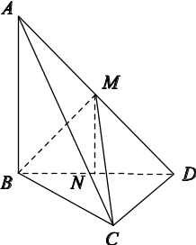
方法二：(1)同方法一．
(2)由AB⊥平面BCD，得平面ABD⊥平面BCD.
且平面ABD∩平面BCD＝BD.
如图所示，过点M作MN⊥BD交BD于点N，
则MN⊥平面BCD，且MN＝AB＝.
又CD⊥BD，BD＝CD＝1，∴S_{△BCD}＝.
∴三棱锥A MBC的体积
V_{A MBC}＝V_{A BCD}－V_{M BCD}
＝AB·S_{△BCD}－MN·S_{△BCD}
＝.
2． [2014·福建卷] 已知曲线Γ上的点到点F(0，1)的距离比它到直线y＝－3的距离小2.
(1)求曲线Γ的方程．
(2)曲线Γ在点P处的切线l与x轴交于点A，直线y＝3分别与直线l及y轴交于点M，N.以MN为直径作圆C，过点A作圆C的切线，切点为B.试探究：当点P在曲线Γ上运动(点P与原点不重合)时，线段AB的长度是否发生变化？证明你的结论．
解：方法一：(1)设S(x，y)为曲线Γ上任意一点．
依题意，点S到点F(0，1)的距离与它到直线y＝－1的距离相等，
所以曲线Γ是以点F(0，1)为焦点，直线y＝－1为准线的抛物线，
所以曲线Γ的方程为x²＝4y.
INCLUDEPICTURE "F:\\QQPCmgr\\Documents\\12-11.EPS" \* MERGEFORMATINET 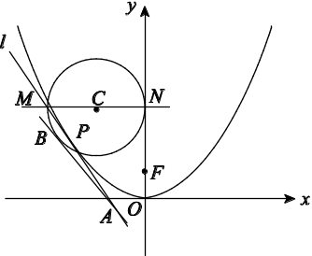
(2)当点P在曲线Γ上运动时，线段AB的长度不变．证明如下：
由(1)知抛物线Γ的方程为y＝x².
设P(x₀，y₀)(x₀≠0)，则y₀＝x，
由y′＝x，得切线l的斜率k＝y′|x＝x₀＝x₀，
所以切线l的方程为y－y₀＝x₀(x－x₀)，即y＝x₀x－x.
由得A.
由得M.
又N(0，3)，所以圆心C，
半径r＝|MN|＝，
|AB|＝
＝
＝.
所以点P在曲线Γ上运动时，线段AB的长度不变．
方法二：(1)设S(x，y)为曲线Γ上任意一点，
则|y－(－3)|－＝2.
依题意，点S(x，y)只能在直线y＝－3的上方，所以y＞－3，
所以＝y＋1，
化简得，曲线Γ的方程为x²＝4y.
(2)同方法一．

